跟判斷行動支付是否繳費將同，追加判斷信用卡是否已經有繳費，如果有對應的資料，則顯示”等待學校入帳”，並禁止台灣Pay繳費
Select COUNT(*) from PCST012
where AYEAR = @AYEAR --學年
AND SMS = @SMS --學期
AND STNO = @STNO --學號
AND WRITEOFF_NO = @WRITEOFF_NO --銷帳編號
AND BUSS_RESULT = '0000' --0000成功繳費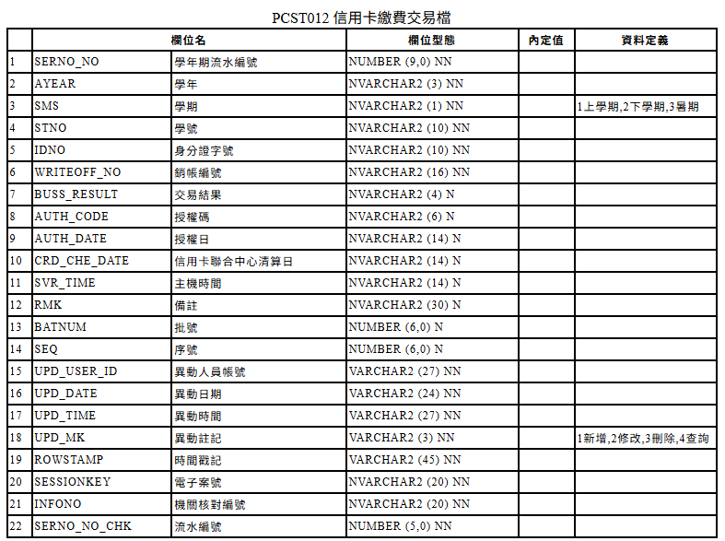
測試機中信用卡已繳費，未入帳學號：114224038

